КАК ДАВАТЬ РЕБЁНКУ ЯГОДЫ
68189
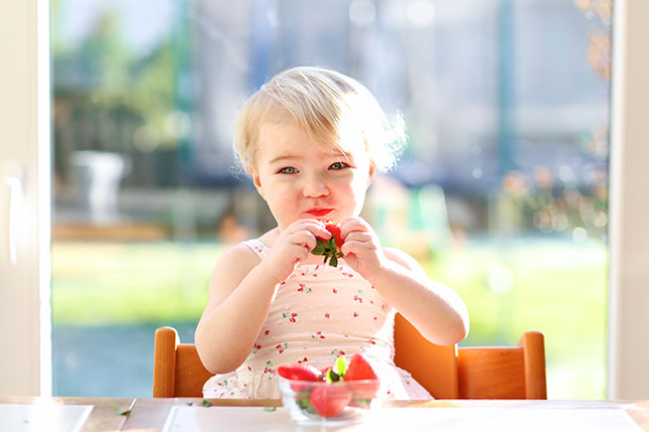
Зачем давать малышам ягоды?
Конечно же, для того, чтобы обеспечить ребёнка витаминами и полезными веществами.
Это и аскорбиновая кислота (знаменитый витамин С), которая помогает иммунитету; и витамины группы B, например, фолиевая кислота, которая влияет на развитие нервной ткани; и бета-каротин, который защищает организм от множества серьёзных заболеваний. Плюс клетчатка, которой так богаты ягоды. Ну и главное их достоинство — отличный вкус. Ягоды считаются одним из лучших заменителей искусственных сладостей.
Любое лекарство в слишком больших количествах становится опасным. То же можно сказать о витаминах и клетчатке. Избыток ягод в меню приведёт к проблемам с кишечником, постоянному вздутию и частому стулу, а также нарушит работу почек из-за большого количества витамина С. Поэтому помним нормы: детям до года давать не больше 50 грамм ягод в день, детям до двух лет можно 100 грамм, до трёх — 150-200.
Когда начинать?
Начинать знакомить малышей с ягодами нужно после того, как в рационе появились привычные и безопасные овощи и фрукты, то есть после семи месяцев. Ягоды ребёнку до года нужно водить постепенно, как и всякий прикорм, давая по одной новой ягоде за один приём. В неделю вводите один новый вкус, чтобы всегда вовремя выявить аллергическую реакцию и предотвратить неприятные последствия.
Первые ягоды должны быть зелёными или белыми, лучший вариант для старта — это крыжовник, который крайне редко становится причиной аллергии. Зато он хорошо помогает справиться с задержками стула, иногда даже слишком хорошо, поэтому не переусердствуйте.
После крыжовника можно постепенно переходить к смородине, ежевике. Ближе к 10 месяцам в меню малыша могут присутствовать белая черешня и абрикосы.
Лесные ягоды для детей могут оказаться сильными аллергенами. Земляника, клюква, малина, брусника содержат много кислот и ярких красителей. Вещества, придающие ягодам яркие цвета, являются сильными аллергенами, а кислый вкус потребует добавления сахара (что само по себе вредно в больших количествах), к тому же кислые ягоды вредны детям, больным гастритом. Лучше не рисковать и отложить знакомство с лесными лакомствами до тех пор, пока ребёнок не достигнет возраста трёх лет (или даже больше).
Исключение из этого списка составляет черника. Несмотря на то, что краситель присутствует и в ней, она редко вызывает аллергию. Сама ягода достаточно сладкая, чтобы не добавлять к ней сахар, а пользы от неё — целое море.
А вот красные садовые ягоды, например, вишня, тоже попадут в список запретных для совсем маленьких деток. Сначала убедитесь в том, что ребёнок не склонен к аллергии, затем давайте их.
Арбузы и дыни могут повлиять на работу почек и желудочно-кишечного тракта, так что это лакомства для тех детей, которые успели отметить третий день рождения.
Внимание чистоте.
На кусте или на грядке любая ягода выглядит в несколько раз аппетитнее, чем в тарелке. Клубника или вишенка так и просятся прямо в рот. Очень сложно устоять и не поддаваться искушению, если дети собирают ягоды, а именно это занятие очень полезно, чтобы научить малыша трудиться. Это и веселье, и развитие мелкой моторики, мотивация проявлять усидчивость. Но как бы ни хотелось вознаградить малыша за проделанную работу, давать ягоды с грядки или кустика нельзя.
Если клубника часто бывает измазана в земле, то смородина или крыжовник растут на кустах, на них нет видимых загрязнений. Но это не значит, что на них мало болезнетворных бактерий или частиц почвы. Не рискуйте и всегда тщательно промывайте собранные ягоды под струёй проточной воды, удаляя листики, под которыми тоже может прятаться грязь. Для деток до трёх лет нужно обязательно проявлять осторожность и не только хорошо мыть ягоды, но и ополаскивать их кипятком.
А чтобы порадовать малыша и заинтересовать его тем, что растёт на грядке, устройте в саду игру на сообразительность. Загадки про ягоды для детей с ответами в виде наглядного примера станут хорошим развлечением и средством развития логического мышления.
Компот, кисель, десерт.
Из ягод получаются потрясающие десерты, и, кончено, это лучшее сырьё для компотов, желе и киселей. Как приготовить вкусный и полезный напиток для малышей?
Компот из ягод для ребёнка нужно варить, соблюдая определенные правила, которые помогут сохранить больше витаминов и бета-каротина, главных ягодных богатств. Это означает, что время обработки должно быть минимальным, так как высокая температура приводит к распаду полезных веществ. Больше всего страдает от этого витамин С, но даже потеряв часть запасов, ягоды в компоте остаются источником неизмеримой пользы для малыша. Чтобы уничтожить бактерии и сохранить напиток, но при этом не растратить запасы полезных веществ, запускайте чисто вымытые и обработанные ягоды в кипящую воду. Варить их нужно не более пяти минут. Если вы используете спелые нежные ягоды, такие как малина или клубника, кипячением можно пренебречь. Просто залейте чистые ягоды кипятком и дайте настояться.
Конечно, приготовленный таким способом компот не сможет долго храниться. Поэтому напиток готовьте небольшими порциями, чтобы выпить его за один день, максимум — за два.
Ещё одно важное замечание, которое следует учитывать при варке компота: используйте эмалированную посуду или посуду с защитным покрытием. Кастрюльки из алюминия не годятся для ягодного компота, потому что процессы окисления металла будут разрешительно воздействовать на полезные соединения, содержащиеся в ягодах.
Кисель должен быть жидким, поэтому, когда будете выбирать рецепт, ищите варианты с низким содержанием крахмала (или же просто кладите его в два раза меньше, чем советуют авторы).
Сами по себе ягоды могут стать прекрасным десертом, особенно ягодные пюре (без содержания сахара). Ягоды с творогом и с молоком тоже принесут разнообразие в детское меню.

